***Manual de Usuario***

El presente manual detalla el uso de la aplicación correspondiente al Trabajo Práctico del Primer Cuatrimestre de 2019, correspondiente a la materia Matemática Superior para Ingeniería en Sistemas de Información.

**1 EDT**

Esta opción permite hacer la conversión de un número complejo a los distintos formatos posibles para representarlo. Para ello se debe ingresar el número que se quiere transformar en alguno de los formatos permitidos. El sistema devuelve al número convertido en todos los formatos posibles.

El usuario puede ingresar el dato de 3 maneras distintas:

* 1. **En forma binómica ( z = a + bj) )**.

Ejemplo 1.1.1: 2+5j (Figura 1.1.1 y 1.1.2)

* Los argumentos a y b deben ser ingresados aún cuando su valor sea cero o uno.

Ejemplo 1.1.2: 1+1j

Ejemplo 1.1.3: 0+1j (Figura 1.1.3 y 1.1.4)

* Las fracciones y raíces deben ser ingresadas como números decimales.

Ejemplo 1.1.4: 2+0.78j (Figura 1.1.5 y 1.1.6)

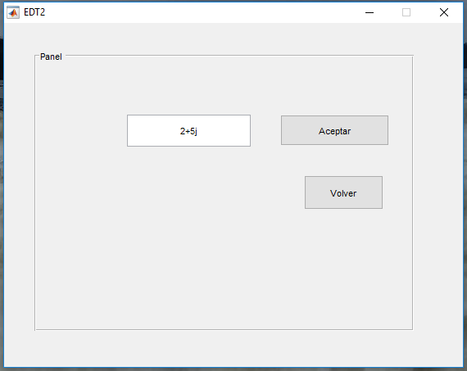

Figura 1.1.1

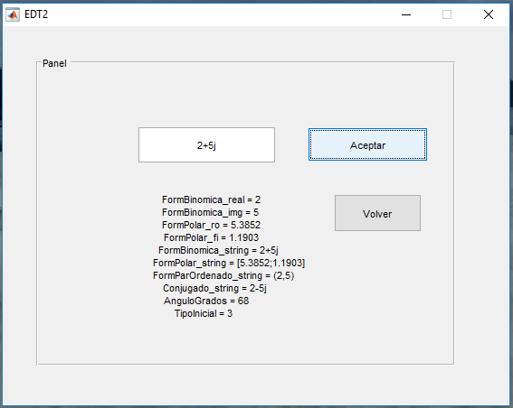

Figura 1.1.2

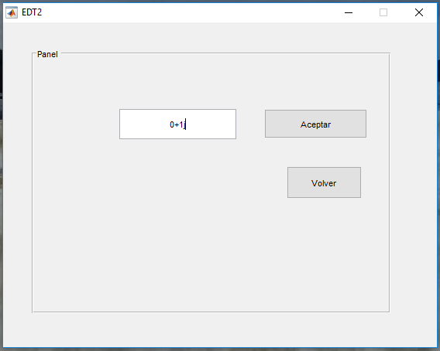

Figura 1.1.3

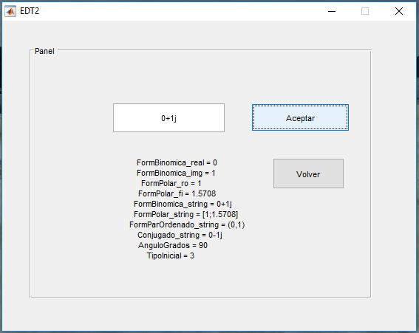

Figura 1.1.4

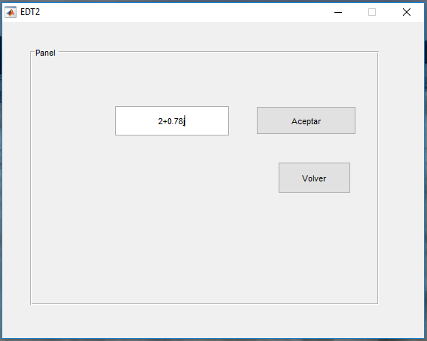

Figura 1.1.5

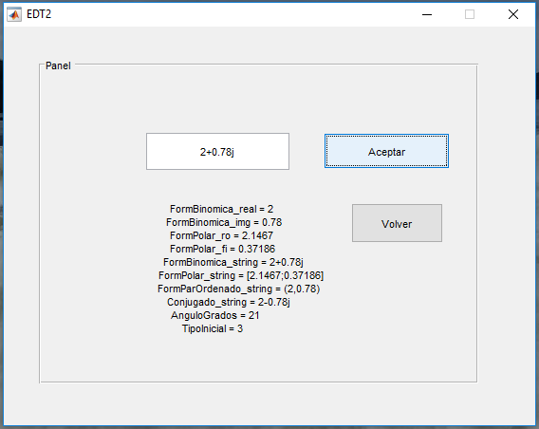

Figura 1.1.6

* 1. **En forma polar ( z = [modulo;angulo] ).**

Ejemplo 1.2.1: [5;180] (Figura 1.2.1 y 1.2.2)

* El ángulo debe ser ingresado en radianes.

Ejemplo 1.2.2: [1;60]

Ejemplo 1.2.3: [1;0]

* Las fracciones y raíces deben ser ingresadas como números decimales.

Ejemplo 1.2.4: [1.41;60] (Figura 2.3 y 2.4)

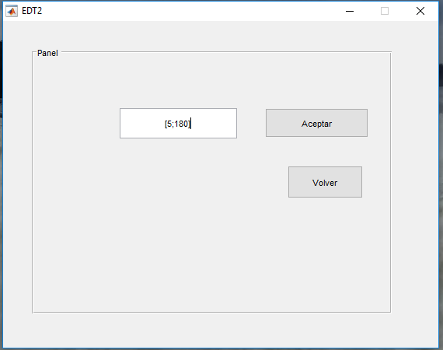

Figura 1.2.1

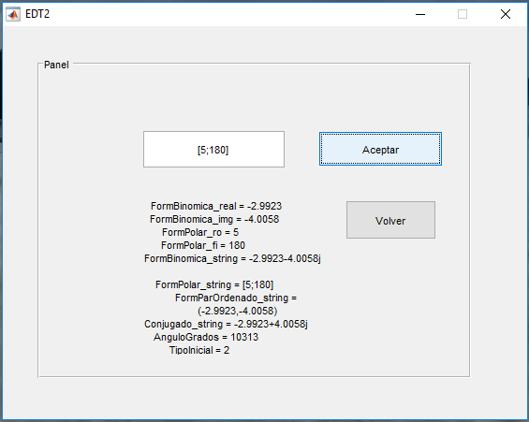

Figura 1.2.2

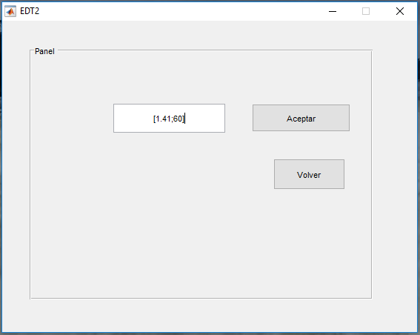

Figura 1.2.3

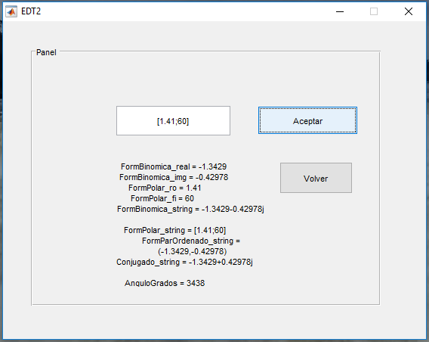

Figura 1.2.4

* 1. **En forma de par ordenado ( (a,b) ).**

Ejemplo 1.3.1: (1,1)

Ejemplo 1.3.2: (0,1) (Figura 3.1 y 3.2)

* Las fracciones y raíces deben ser ingresadas como números decimales.

Ejemplo 1.3.3: (1.41,5)

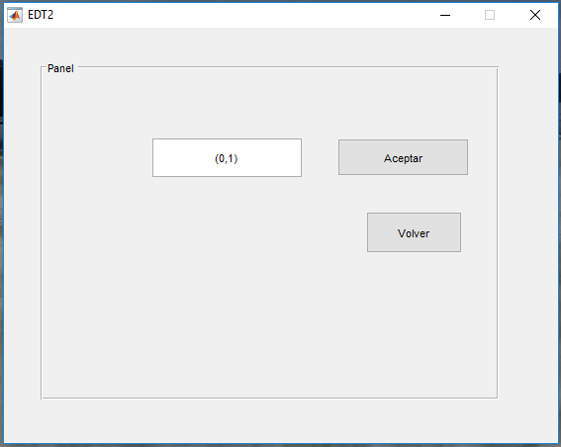

Figura 1.3.1

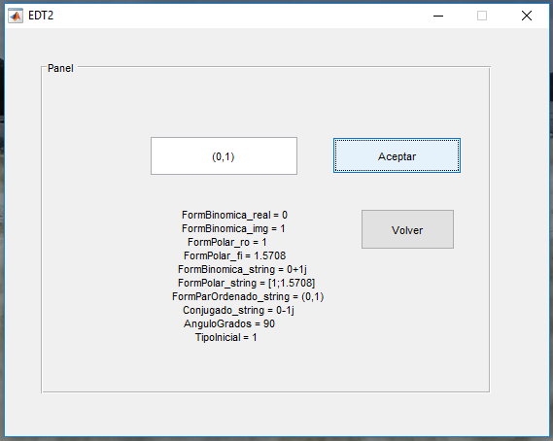

Figura 1.3.1

**OPERACIONES BASICAS**

Esta opción permite sumar, restar, dividir y multiplicar dos números complejos, el sistema muestra el resultado. Se deben ingresar los números que se quieren operar en alguno de los formatos permitidos (ver página 1). Luego se debe hacer click en el botón de la operación elegida. Con los números ingresados se pueden ir seleccionando las distintas operaciones y el sistema muestra el correspondiente resultado.

Para repetir el proceso se puede hacer click en el botón “Limpiar” para ingresar nuevos valores.

El botón “Volver” regresa al Menú principal.

